## Práctica realizada por:

U3P03: Instalación de MySQL Workbench

Sigue los siguientes pasos para instalar la herramienta MySQL Workbench (banco de trabajo de MySQL), que nos permitirá administrar de forma gráfica el servidor MySQL y sus bases de datos. Tu misión será únicamente **añadir capturas de pantalla** en los pasos en que consideres oportuno, y hacer las anotaciones que creas convenientes: esto te ayudará a repetir más adelante la instalación en futuros equipos.

**Esta práctica no se entrega.**

## 1. Instalación de MySQL Workbench

1.1. Ejecuta de nuevo el instalador de MySQL. **Cuidado**: no se trata de que instales de nuevo el instalador desde el archivo que aún tendrás en tu carpeta de Descargas. El instalador ya está instalado en tu equipo y debes buscarlo en el menú de inicio:

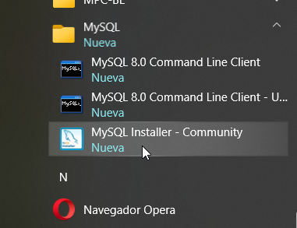

1.2. Una vez en el instalador, selecciona “Add” para añadir un componente. Navega hasta seleccionar MySQL Workbench en su última versión y pulsa la flecha derecha para incluirlos en el listado de componentes a instalar.

1.3. Ejecuta MySQL Workbench

1.4. Inicialmente la herramienta no está conectada a ningún servidor, y por tanto no tiene utilidad. En la sección “MySQL connections” se te sugerirá tu servidor local: haz clic sobre él e introduce las credenciales de usuario administrador (contraseña adm1n).

1.5. Puedes ocultar el panel derecho “SQL Additions” (más adelante veremos para qué sirve) utilizando los iconos de vista en la parte superior derecha:



## 2. Un vistazo a las opciones de administración de MySQL Workbench

2.1. Accede a la sección “Server” y explora las siguientes secciones de gestión del servidor:

* Server status: para ver el estado del servidor MySQL
* Startup/Shutdown: para detener o iniciar el servicio
* Server logs: para monitorizar lo que va ocurriendo en nuestro servidor
* Dashboard (panel de control): para ver en tiempo real estadísticas de rendimiento del servidor
* Data import/export: lo utilizaremos más adelante para cargar o salvar bases de datos.

2.2. También en esta sección del menú se encuentra “Users and privileges”, donde podremos dar de alta o baja a nuevos usuarios y asociarles permisos para gestionar determinadas bases de datos.

## 3. Seleccionar una base de datos

3.1. En el panel izquierdo “Navigator” tienes dos pestañas: administración y bases de datos (schemas). Si escoges bases de datos, podrás explorar las bases de datos que tenemos:

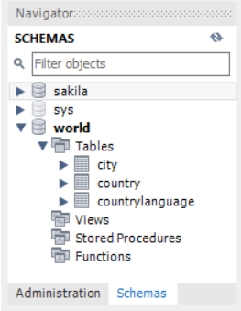

3.2. Lo primero que debes hacer es seleccionar la base de datos con la que quieres trabajar. Para ello hay dos posibilidades:

* De forma gráfica, haz clic sobre “world” con el botón secundario y escoge “Set as default”
* Mediante sentencia SQL :

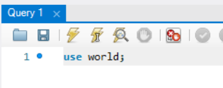

Para ejecutar la sentencia debes hacer clic en el icono del rayo.

Si no tienes visible una pestaña de consulta SQL (query), puedes crear una fácilmente con el icono de arriba a la izquierda:

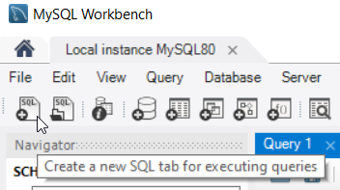

Una vez seleccionada la base de datos, cualquier sentencia SQL que ejecutes se referirá a dicha base de datos.

3.3. Cierra MySQL Workbench y ábrelo de nuevo: al igual que con el monitor, es necesario volver a seleccionar la base de datos con la que queremos trabajar. Si deseas fijar una base de datos por defecto, debes editar la conexión de MySQL Workbench al servidor en la pantalla principal:

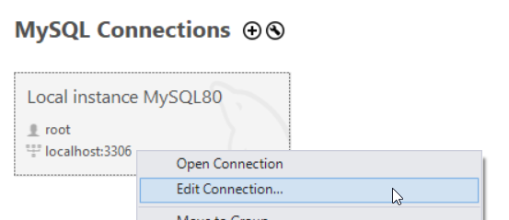

Ahí encontrarás el campo “Default schema”, donde podrás indicar la base de datos deseada.

## 4. Ejecutar sentencias SQL

Durante la segunda evaluación trabajaremos principalmente con consultas en el lenguaje SQL. Para ello ya hemos visto que puedes crear una nueva pestaña de consultas e irlas ejecutando con el botón del rayo. Puedes guardar el archivo con las consultas para recuperarlo más adelante. Si hay varias consultas se habla de “script SQL” (de igual forma que el archivo .bat que creamos en la práctica anterior es un script de comandos del sistema operativo).

4.1. Prueba a ejecutar la consulta “show tables;”. Observa que el resultado son las tablas de la base de datos “world”, que es la que tenemos seleccionada.

4.2. Muestra el panel derecho “SQL Additions” si lo tenías oculto. Vamos a probar su utilidad:

* En la pestaña de consulta SQL, pon el cursor sobre una de las órdenes SQL que estamos estudiando (select, use, show…)
* Ahora en el panel derecho haz clic sobre el botón de ayuda contextual
* Observa que obtendrás ayuda y ejemplos de uso sobre la orden que estás usando.

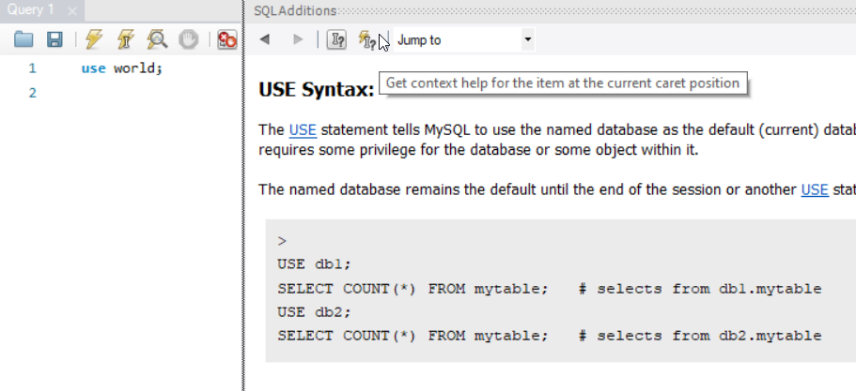

4.3. Prueba a activar el botón que hay a la izquierda en el panel SQL Additions: se trata de la ayuda contextual automática. De esta forma cada vez que tu cursor esté sobre una orden SQL en la pestaña de consultas, a la derecha obtendrás ayuda sobre esa orden.

Tú decides si quieres mantener este panel o usar la ayuda contextual automática.

## 5. Manipular objetos de la base de datos

En este curso aprenderemos a gestionar todos los aspectos de la base de datos con el lenguaje SQL, pero al principio es cómodo recurrir a MySQL Workbench para realizar algunas acciones. Vamos a explorar a algunas.

5.1. Pasa el ratón por alguna de las tablas de la base de datos “world”:

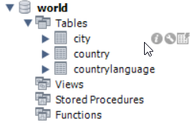

Observa que aparecen tres iconos para dar información sobre la tabla, acceder a su estructura, y acceder a sus datos.

5.2. Accede a la estructura de la tabla y comprueba que podemos ver y modificar el nombre de la tabla y sus distintos campos. También se puede indicar cuál es la clave primaria (PK), el tipo de datos… Ten en cuenta que cualquier cambio que hagas no será efectivo si no pulsamos en “Apply”: puedes plantear cambios para ver cómo se hacen, sin darle después a “Apply” para mantener intacta nuestra base de datos de prueba.

5.3. ¿Se te ocurre porqué “CountryCode” aparece en rojo? Accede a la pestaña “Foreign keys” y verás que es clave ajena y hace referencia a un campo de la tabla Country. Accede a esa tabla para ver el campo.

5.4. Haz clic en el icono de tabla de datos y observa los datos de la tabla. Comprueba que puedes modificar datos, y añadir nuevos al final. De nuevo, lo que hagas no tendrá efecto si no pulsamos en “Apply”, así mantendremos intacta nuestra base de datos.

5.5. En el panel de navegador de bases de datos, haz clic con el botón secundario y crea una nueva base de datos llamada “Prueba”. Escoge estos valores:



El juego de caracteres es muy importante para que se muestren bien eñes, tildes, etc. “Collation” hace referencia a la colación o conjunto de reglas de comparación de un lenguaje (por ejemplo, ¿la “ñ” en qué orden va? ¿y la “á” con tilde?).

Juega con esta base de datos, creando una tabla, algunos campos, introduciendo algunos datos…

5.6. Comprueba que puedes eliminar la base de datos completa desde el panel navegador haciendo clic con botón secundario sobre ella y escogiendo “Drop schema”. DROP es la orden SQL para borrar.

Ten en cuenta que de momento estamos trabajando con un usuario que tiene permisos para realizar cualquier acción. Más adelante trabajaremos con usuarios que sólo tienen permisos para ciertas cosas. Por ejemplo puede haber un usuario que pueda leer datos de una base de datos, pero no pueda modificarla. O que pueda manipular unas tablas pero no otras.

## 6. Modelar un diseño de bases de datos

Una de los atractivos de MySQL Workbench es que permite modelar bases de datos. Vamos a probarlo primero examinando un modelo ya existente, realizado por el creador de la base de datos Sakila.

6.1. Accede a la sección de modelos desde la pestaña inicial de MySQL:

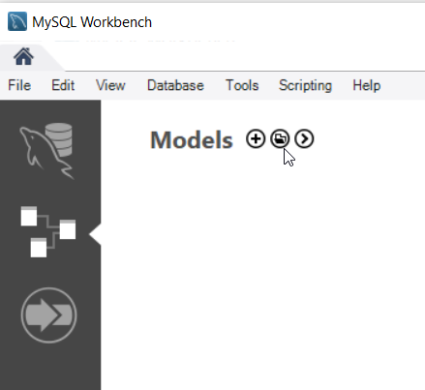

6.2. Si no te sale directamente el modelo de “sakila”, escoge el icono de carpeta y localiza el modelo en la carpeta de instalación de MySQL Workbench:

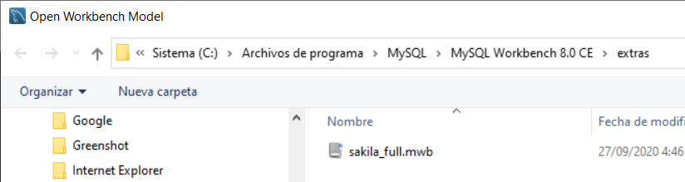

La extensión de archivo “mwb” te indica que es un Modelo de WorkBench.

**Importante: si te da un error de serialización al intentar abrir el esquema, cierra todas las pestañas que tengas con conexiones del servidor MySQL en MySQL Workbench.**

6.3. Explora el modelo:

* Puedes usar el zoom para acercarte. Arrastra elementos con el icono del cursor, o bien mueve todo el diseño con el icono de la mano.
* Lo primero que verás es que esta herramienta utiliza la notación “de pata de cuervo” para las relaciones. Es posible cambiar la notación en el menú Model > Relationship notation. Sin embargo, a día de hoy la herramienta no da soporte a la notación de Chen que usamos en clase. La más parecida es la notación UML, pero no es igual.
* Observa que las líneas de relación discontinuas son “non-identifying” y las continuas “identifying”. Esto quiere decir que las líneas continuas hacen referencia a relaciones con dependencia en identificación.
* Observa también que haciendo doble clic en una tabla o relación accedes a su estructura. Es decir, que estos diagramas no son meros dibujos sino que es una forma de modificar la base de datos.

MySQL Workbench permite:

* Forward engineering (ingeniería directa): a partir de un diagrama, crear la base de datos
* Reverse engineering (ingeniería inversa): a partir de una base de datos, crear su modelo

Utilizaremos ingeniería directa en prácticas posteriores. Si lo deseas, prueba la ingeniería inversa con la base de datos “world”.

*Nota sobre esa base de datos: observa que la tabla “languageCountry” viene de una relación “HABLA” muchos a muchos (“en un país se hablan muchos idiomas”, “un idioma es hablado en muchos países”. Sin embargo, como de cada lenguaje* no *se desea almacenar nada más que su nombre, no existe una tabla “Language”. Es decir, tenemos la tabla “HABLA” (que sería aquí languageCountry”) pero no tenemos la tabla “Language”.*